人教版八年级物理下册 第十二章 简单机械 单元测试 （有答案）
(时间：45分钟 总分：100分)
题号 | 一 | 二 | 三 | 四 | 总分 | 合分人 | 复分人
得分

一、选择题(本大题共10个小题，共40分.1～8小题为单选题，每小题的四个选项中，只有一个选项符合题意，每小题4分；9～10小题为多选题，每小题的四个选项中，有两个或两个以上选项符合题意，每小题4分，全选对的得4分，选对但不全的得2分，有错选或不选的不得分)
1．如图所示是日常生活中所使用的机械或工具，其中属于费力杠杆的是()
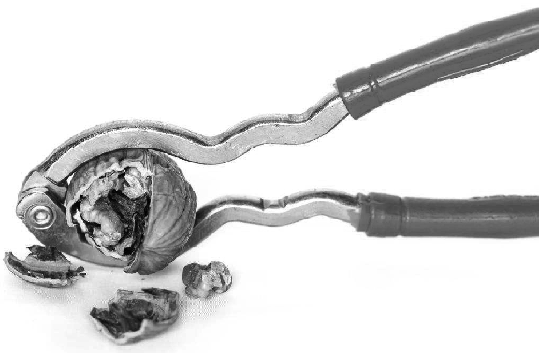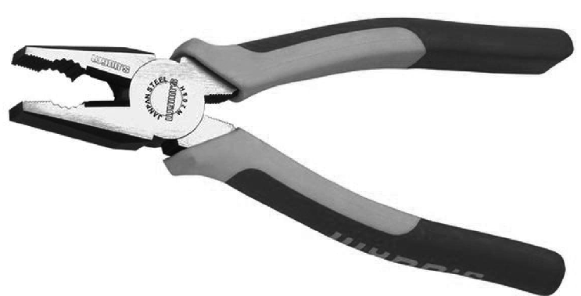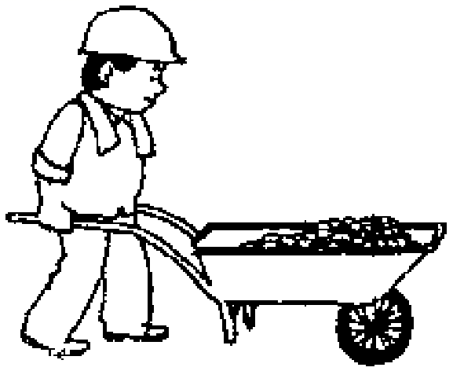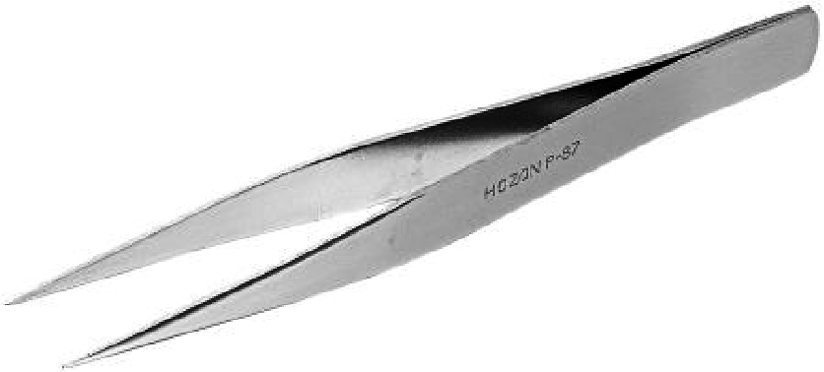
A．核桃钳 B．老虎钳 C．独轮车 D．镊子
2．用如图所示的指甲剪剪指甲时，以O为支点的杠杆AOB属于()
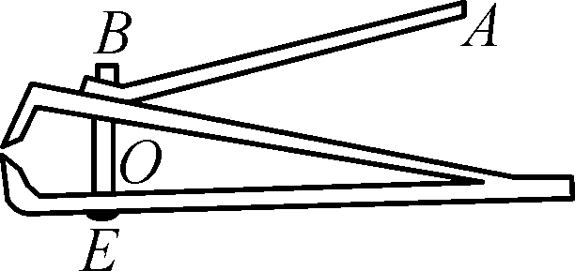
A．省力杠杆 B．费力杠杆 C．等臂杠杆 D．无法确定
3．皮划艇是我国奥运优势项目之一，如图所示，比赛中运动员一手撑住桨柄的末端(视为支点)，另一手用力划桨．下列说法正确的是()
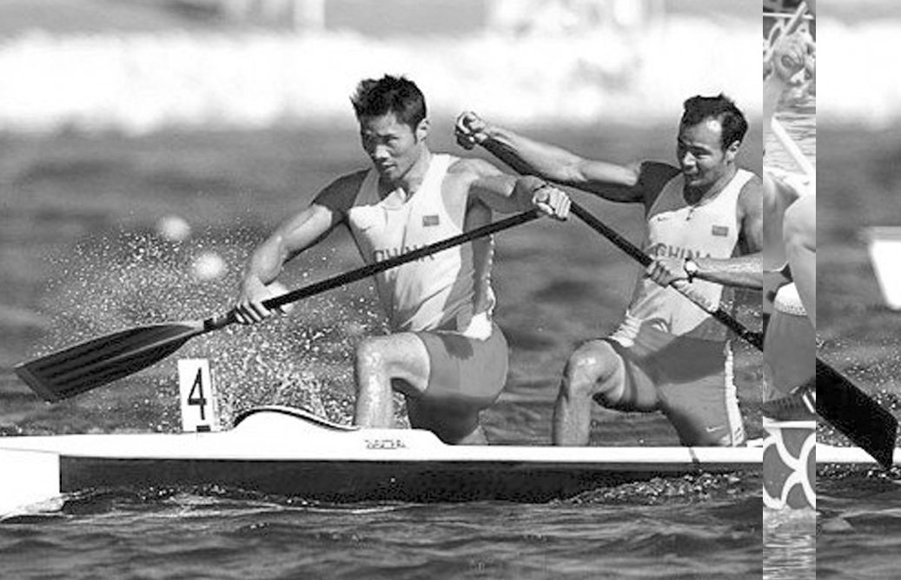
A．为省力，可将用力划桨的手靠近支点
B．为省力，可将用力划桨的手远离支点
C．为省距离，可将用力划桨的手远离支点
D．将用力划桨的手靠近支点，既能省力又能省距离
4．如图所示，物体A所受的重力为98 N，滑轮所受的重力为2 N，当整个装置静止时，弹簧测力计的读数是22 N，不计绳重及滑轮摩擦，物体B所受的重力是()
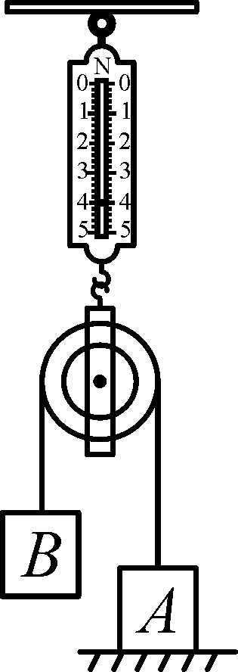
A．20 N B．10 N C．76 N D．40 N
5．用如图所示的四种机械提起同一重物，不计机械自重和摩擦，最省力的是()
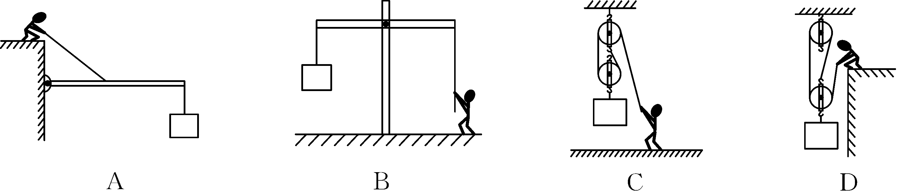
6．下列说法中正确的是()
A．机械效率越高，机械做功一定越快，越省功
B．做功越多的机械，机械效率一定越高，做功也越快
C．功率越大的机械，做功一定越多，机械效率也越大
D．做功越快的机械，功率一定越大，与机械效率无关
7．如图所示，物理兴趣小组分别用甲、乙两个滑轮组匀速提起质量相同的物体，不计绳重及摩擦．若每个滑轮质量相同，对比两个滑轮组，下列说法正确的是()
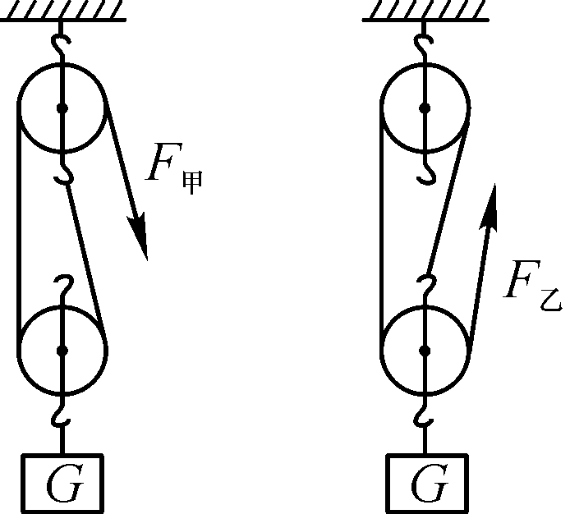
A．甲更省力，甲机械效率大
B．乙更省力，机械效率一样大
C．乙更省力，乙机械效率大
D．甲更省力，机械效率一样大
8．如图所示，利用轻质滑轮组匀速拉动水平地面上重为G的物体，若拉力的大小为F，物体和地面之间的摩擦力大小为f，A点的拉力为F_{A}，则下列滑轮组的机械效率表达式正确的是()
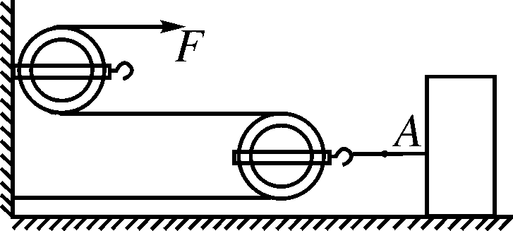
A. B. C. D.
9．如图所示，小青同学通过斜面用平行于斜面F＝200 N的推力，将质量为30 kg的物体在5 s时间内匀速推到1 m高的平台上，斜面长s＝2 m．则下列说法不正确的是()
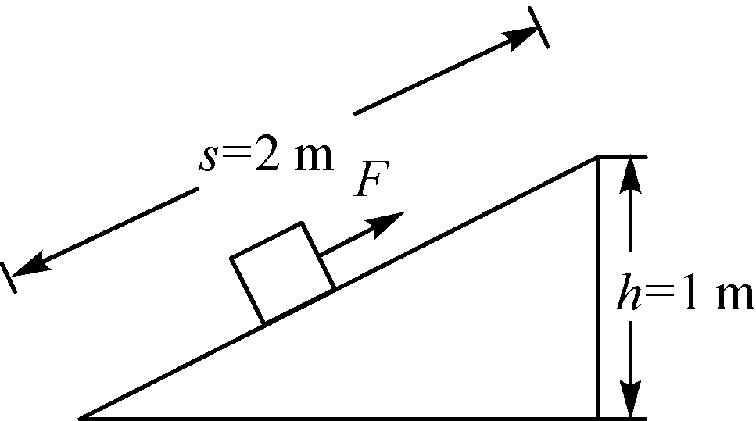
A．推力的功率为40 W B．推力做的总功300 J
C．斜面的机械效率为75% D．在此过程中，额外功为200 J
10．如图所示，杠杆AB质量忽略不计，支点为O且固定不动，在A端用细绳挂一物体M，OA∶OB＝2∶3.物体M为正方体，边长为0.2 m，所受重力为200 N，在B端施加方向竖直向下的拉力F，大小为40 N，此时杠杆在水平方向平衡．则下列说法中正确的是()
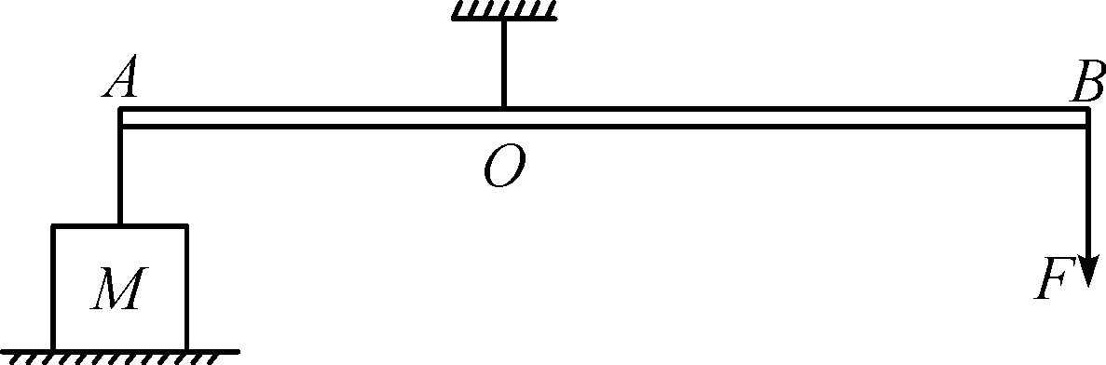
A．杠杆A端受到的拉力为60 N
B．地面对物体M的支持力为260 N
C．若只改变拉力F的方向，则物体M对地面的压强变大
D．若只在B端悬挂重物N，恰好使得M对地面的压力为零，则G_{N}∶G_{M}＝2∶3
二、填空题(本大题共5个小题；每空2分，共26分)
11．杠杆在我国古代早就有了许多巧妙的应用，有时人们使用动力臂比阻力臂长的杠杆是为了________；有时却要使用费力杠杆，那又是为了________．下列工具中①天平、②扳手、③镊子、④羊角锤、⑤裁衣剪刀、⑥瓶盖起子、⑦筷子、⑧钓鱼竿等都是简单机械，其中属于省力杠杆的是________．(填序号)
12．如图所示，物重为300 N，若不计摩擦和滑轮自重，则P钩承受的拉力是________N，拉力F是________N．若拉力F移动距离为2.4 m，则重物上升________m.
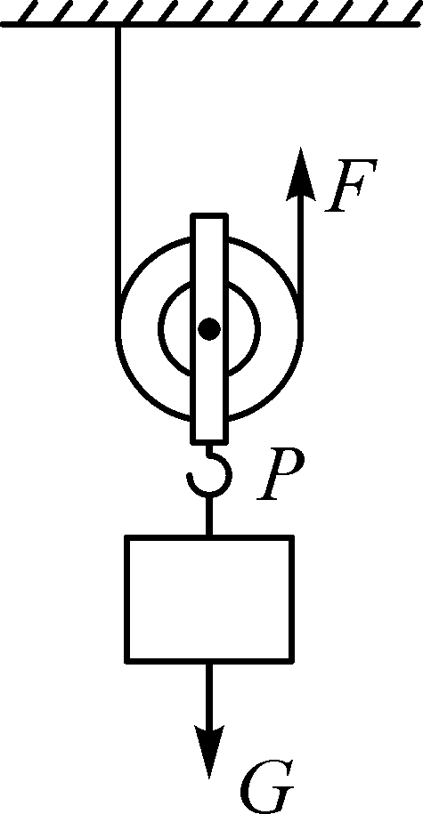
13．如图，AB为能绕B点转动的轻质杠杆，中点C处用细线悬挂一重物，在A端施加一个竖直向上大小为10 N的拉力F，使杠杆在水平位置保持平衡，则重物的重力G＝________N．若保持拉力方向不变，将A端缓慢向上提升一小段距离，在提升的过程中，拉力F将________(填“增大”“不变”或“减小”)．
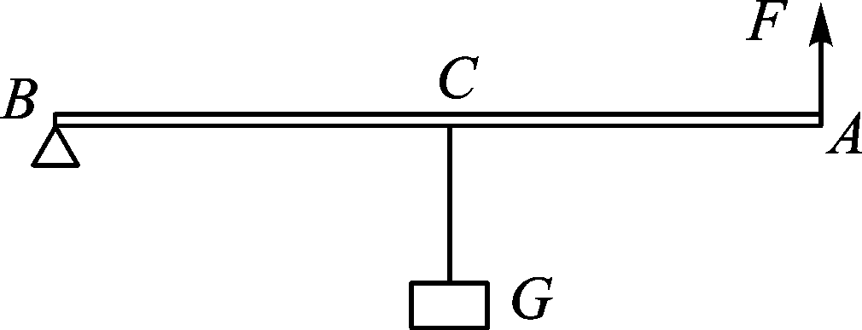
14．用定滑轮把200 N的物体提高4 m，所用的力是300 N，则有用功是________J，总功是________J，定滑轮的机械效率是________．
15．如图所示，重500 N的物体与地面间的摩擦力为144 N，为使物体匀速移动6 m，必须在绳的自由端施加60 N的水平拉力．那么拉力做的有用功是________J，此滑轮组的机械效率为________．
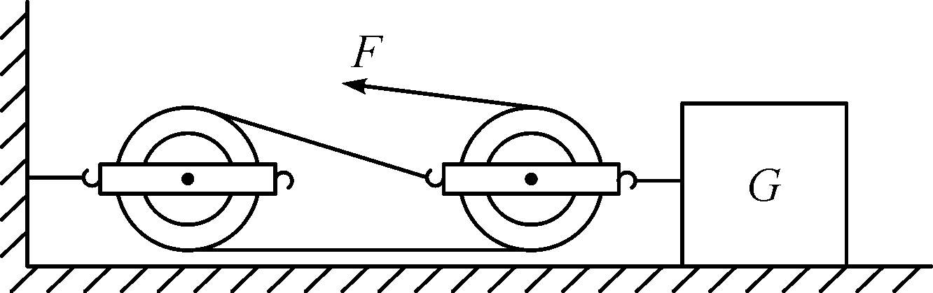
三、作图、实验探究题(本大题共3个小题；第16小题3分，第17小题8分，第18小题5分，共16分)
16．如图所示，质量均匀分布的直木棒一端支在地面上，O为支点．
(1)请画出木棒所受重力G的示意图；
(2)请画出使木棒在图示位置静止时作用在端点P的最小作用力F的示意图及其力臂l.
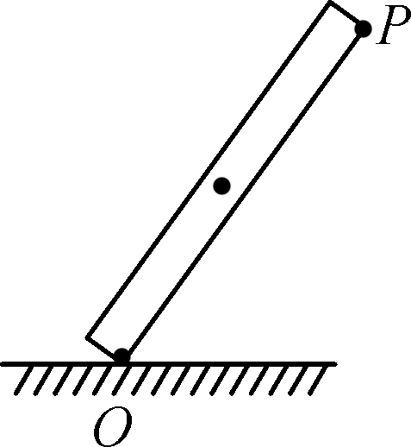
17．如图所示，在“探究杠杆的平衡条件”实验中，已知杠杆上每个小格长度为2 cm，当弹簧测力计在A点斜向上拉(与水平方向成30°角)杠杆，使杠杆在水平位置平衡．
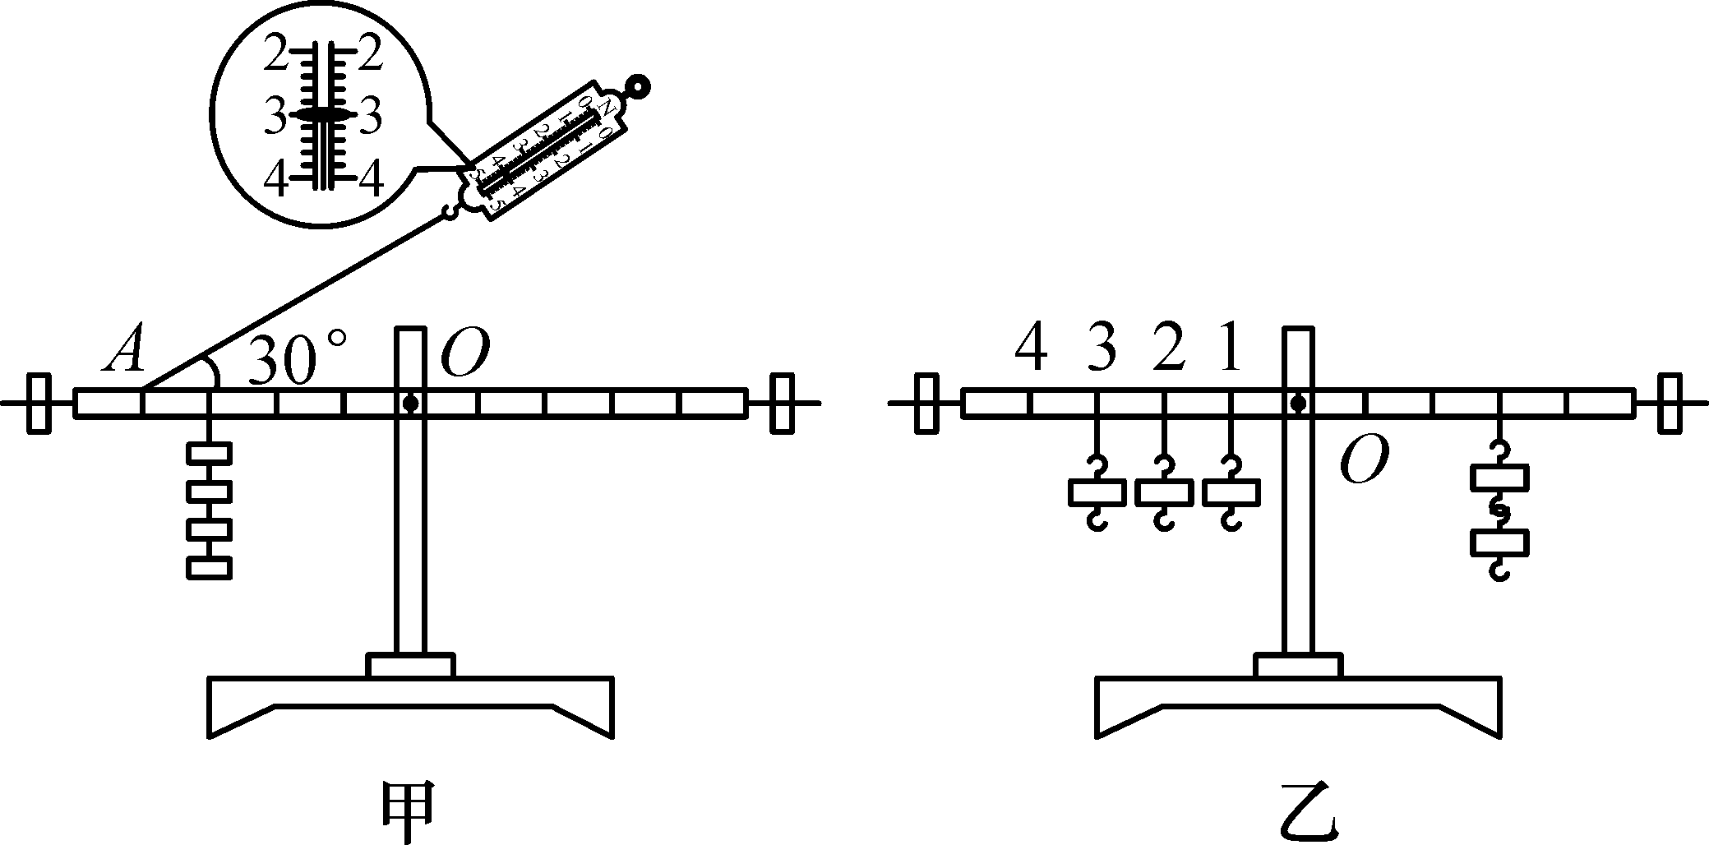
(1)请在图中画出测力计拉力的力臂．
(2)在测力计的拉力倾角增大至90°过程中，仍使杠杆保持水平平衡，则测力计示数________(填“变大”“变小”或“不变”)．
(3)实验中，用如图乙所示的方式悬挂钩码，杠杆也能平衡，但采用这种方式是不妥当的．这主要是因为________
A．一个人无法独立操作 B．需要使用太多的钩码
C．力臂与杠杆不重合 D．力和力臂数目过多
(4)在乙图中，不改变支点O右侧所挂的两个钩码及其位置，保持左侧第________格的钩码不动，将左侧另外两个钩码改挂到它的下方，杠杆仍然可以平衡．
18．在初中物理的学习中，我们曾用斜面多次做过探究实验，如图是“测定斜面的机械效率”的实验装置．
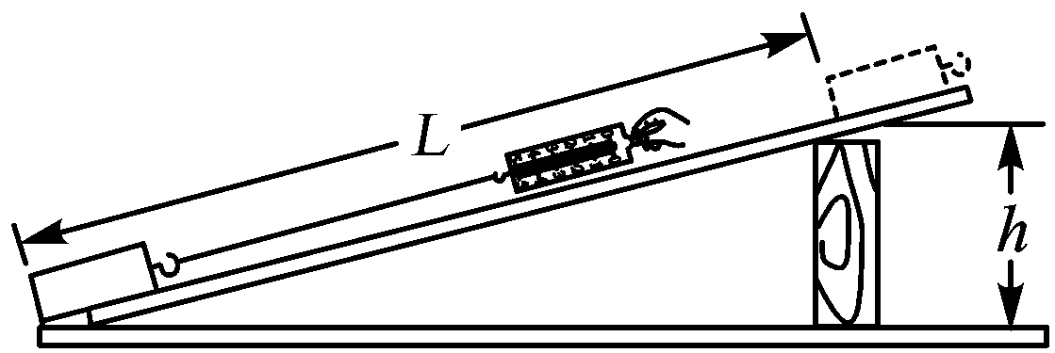
下表是小明测定斜面机械效率时记录的数据，请你完成表中空白处的数据，分析表中数据，写出实验结论．

斜面倾  斜程度 | 木块所受  重力G/N | 斜面高  度h/m | 沿斜面的  拉力F/N | 斜面长  L/m | 有用功  W_{有}/J | 总功  W_{总}/J | 机械  效率η
较缓 | 5 | 0.2 | 2.1 | 1 |  | 2.1 | 48%
较陡 | 5 | 0.5 | 3.6 | 1 | 2.5 |  | 69%
最陡 | 5 | 0.7 | 4.3 | 1 | 3.5 | 4.3
实验结论：____________________________________．
四、计算应用题(本大题共2个小题；第19小题8分，第20小题10分，共18分)
19．如图所示，斜面长s＝1.5 m，高h＝0.3 m．建筑工人将重G＝500 N的货物箱，用绳子从地面匀速拉到顶端时，沿斜面向上的拉力F＝150 N．忽略绳子重力．求：
(1)该过程拉力F做的功．
(2)该装置的机械效率．
(3)货物箱在斜面上受到的摩擦力大小．
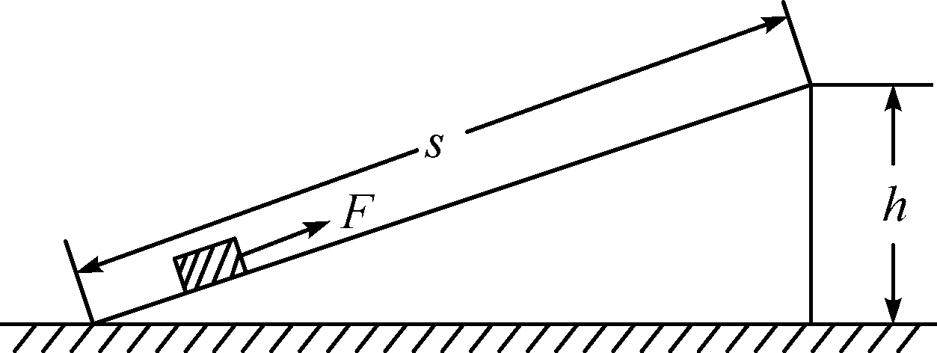

20．建筑工地上，工人用如图所示的装置将重为500 N的建材从地面匀速送到6 m高处，所用拉力为300 N，时间为20 s，不计摩擦和绳重，(g取10 N/kg)求：
(1)工人做的有用功．
(2)工人做功的功率．
(3)此过程中该装置的机械效率．
(4)如果用这个滑轮组匀速提起400 N的重物，需要用多大的拉力？
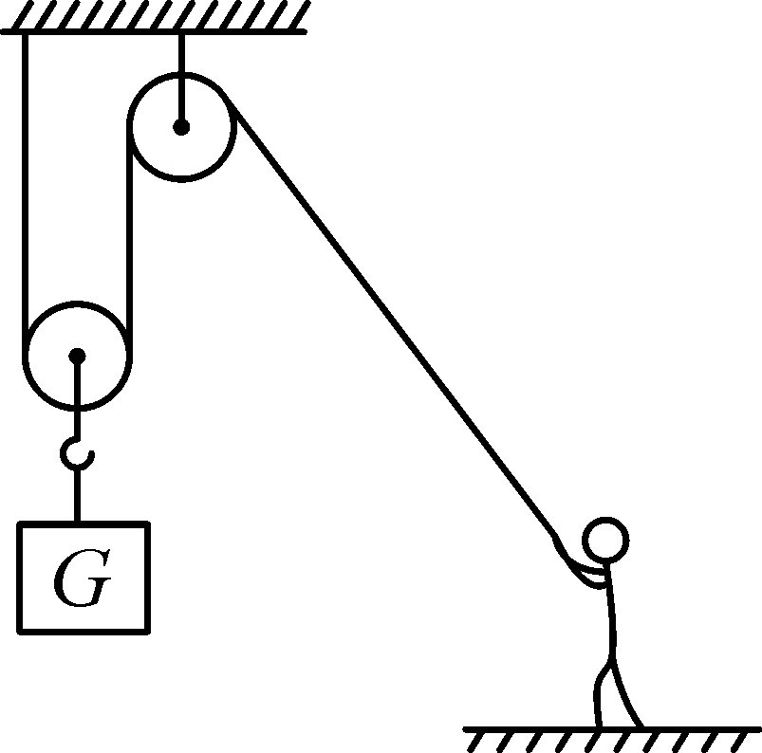

简单机械
1．D 2.A 3.B 4.B 5.D 6.D 7.B 8.C 9.ABD 10.ACD 11.省力 省距离 ②④⑥ 12.300 150 1.2 13.20 不变 14.800 1 200 66.7% 15.864 80% 16.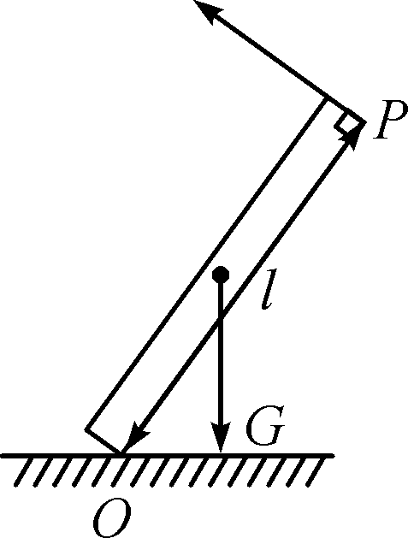 17.(1)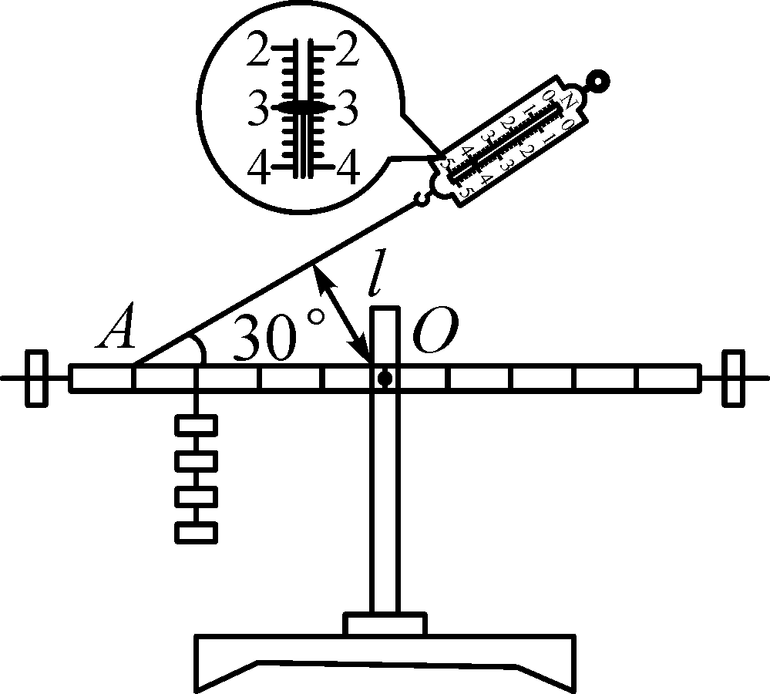
(2)变小 (3)D (4)2 18.1 3.6 81% 斜面越陡，斜面的机械效率越高 19.(1)该过程拉力F做的功：W_{总}＝Fs＝150 N×1.5 m＝225 J (2)有用功：W_{有}＝Gh＝500 N×0.3 m＝150 J 该装置的机械效率：η＝＝≈66.7% (3)额外功：W_{额}＝W_{总}－W_{有}＝225 J－150 J＝75 J 由W_{额}＝fs得摩擦力f＝＝＝50 N 20.(1)由图示可知，滑轮组绳子的有效段数n＝2 工人做的有用功：W_{有}＝Gh＝500 N×6 m＝3 000 J (2)拉力端移动距离：s＝2h＝2×6 m＝12 m 工人做的总功：W_{总}＝Fs＝300 N×12 m＝3 600 J 工人做功的功率：P＝＝＝180 W (3)此过程中，该装置的机械效率：η＝＝≈83.3% (4)不计摩擦和绳重，拉力F＝(G＋G_{轮}) 动滑轮的重力：G_{轮}＝2F－G＝2×300 N－500 N＝100 N 匀速提起400 N的重物时的拉力大小：F′＝(G′＋G_{轮})＝(400 N＋100 N)＝250 N

